Приложение
к Акту № _6_ обследования аварийных деревьев лесных насаждений Железногоского
лесничества Курской области
Место проведения
Участковое лесничество | Урочище (дача) | Квартал (кварталы) | Выдел (выделы)
Железногорское | Щека | 77 | 3
Фототаблица
№ 11 Осина (координаты: 52.31072º С.Ш. 35.35098º В.Д.)
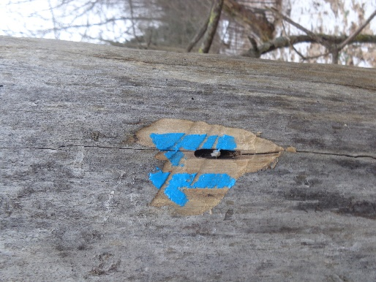

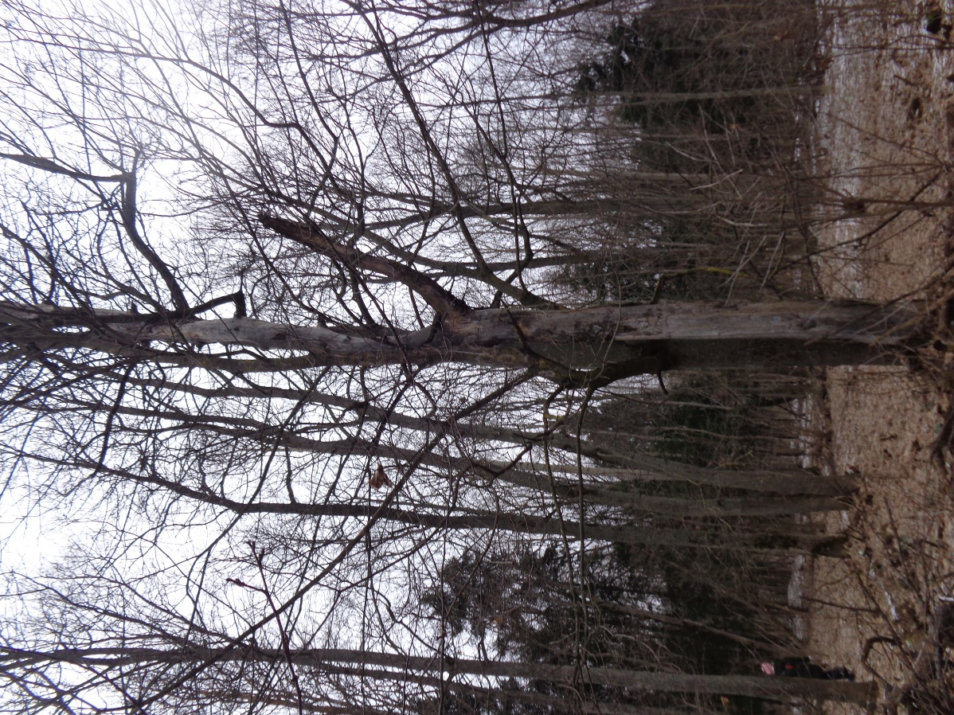
№ 12 Осина (координаты: 52.31084º С.Ш. 35.35086º В.Д.)
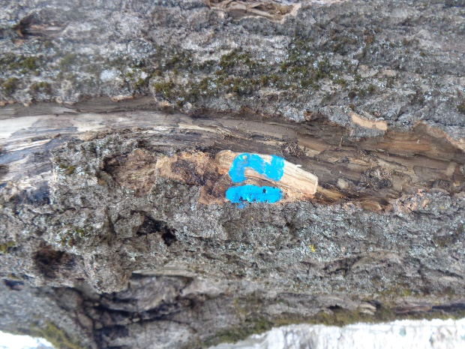

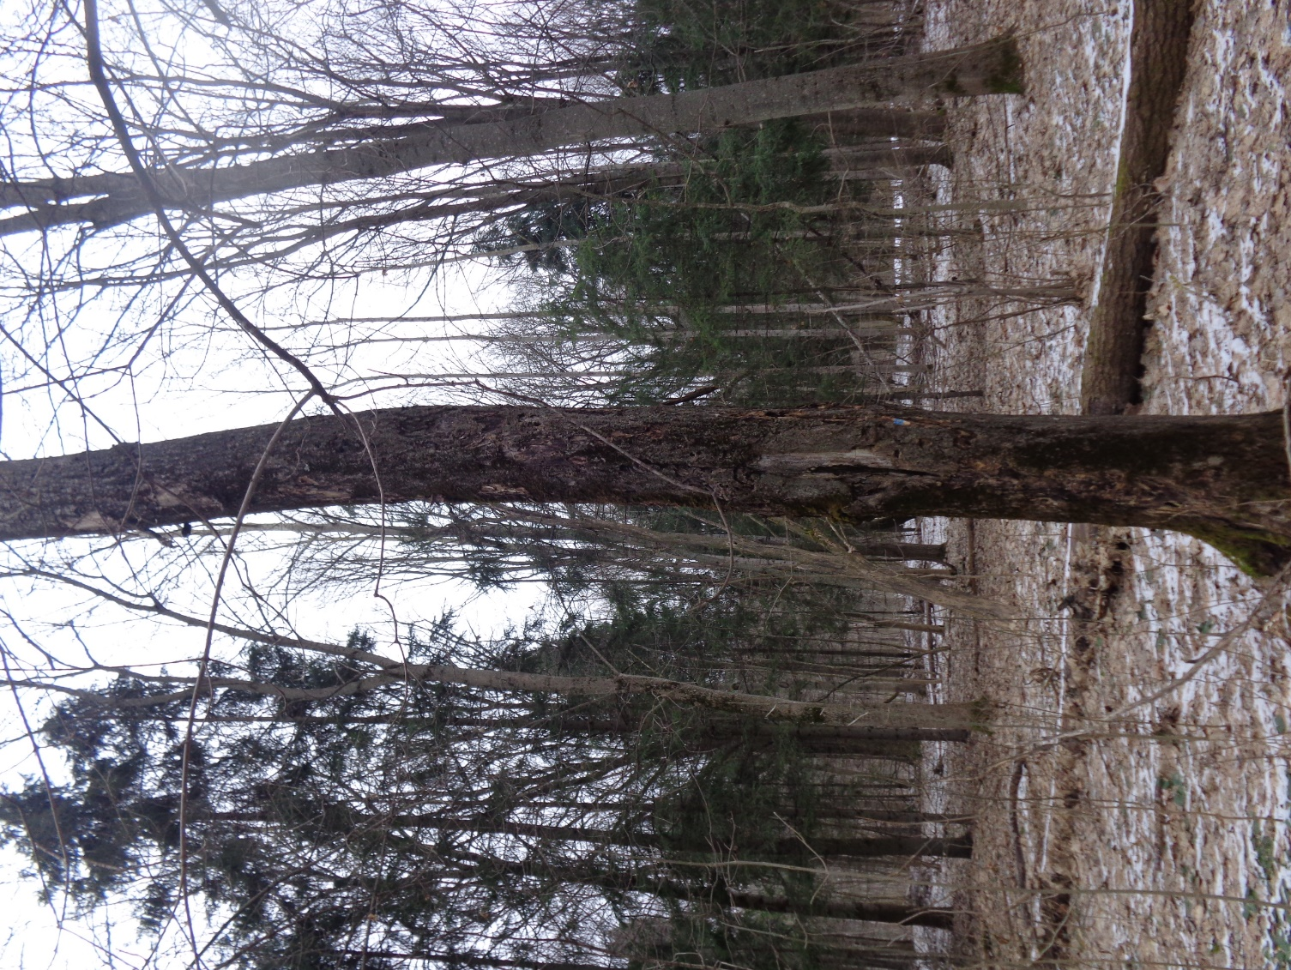
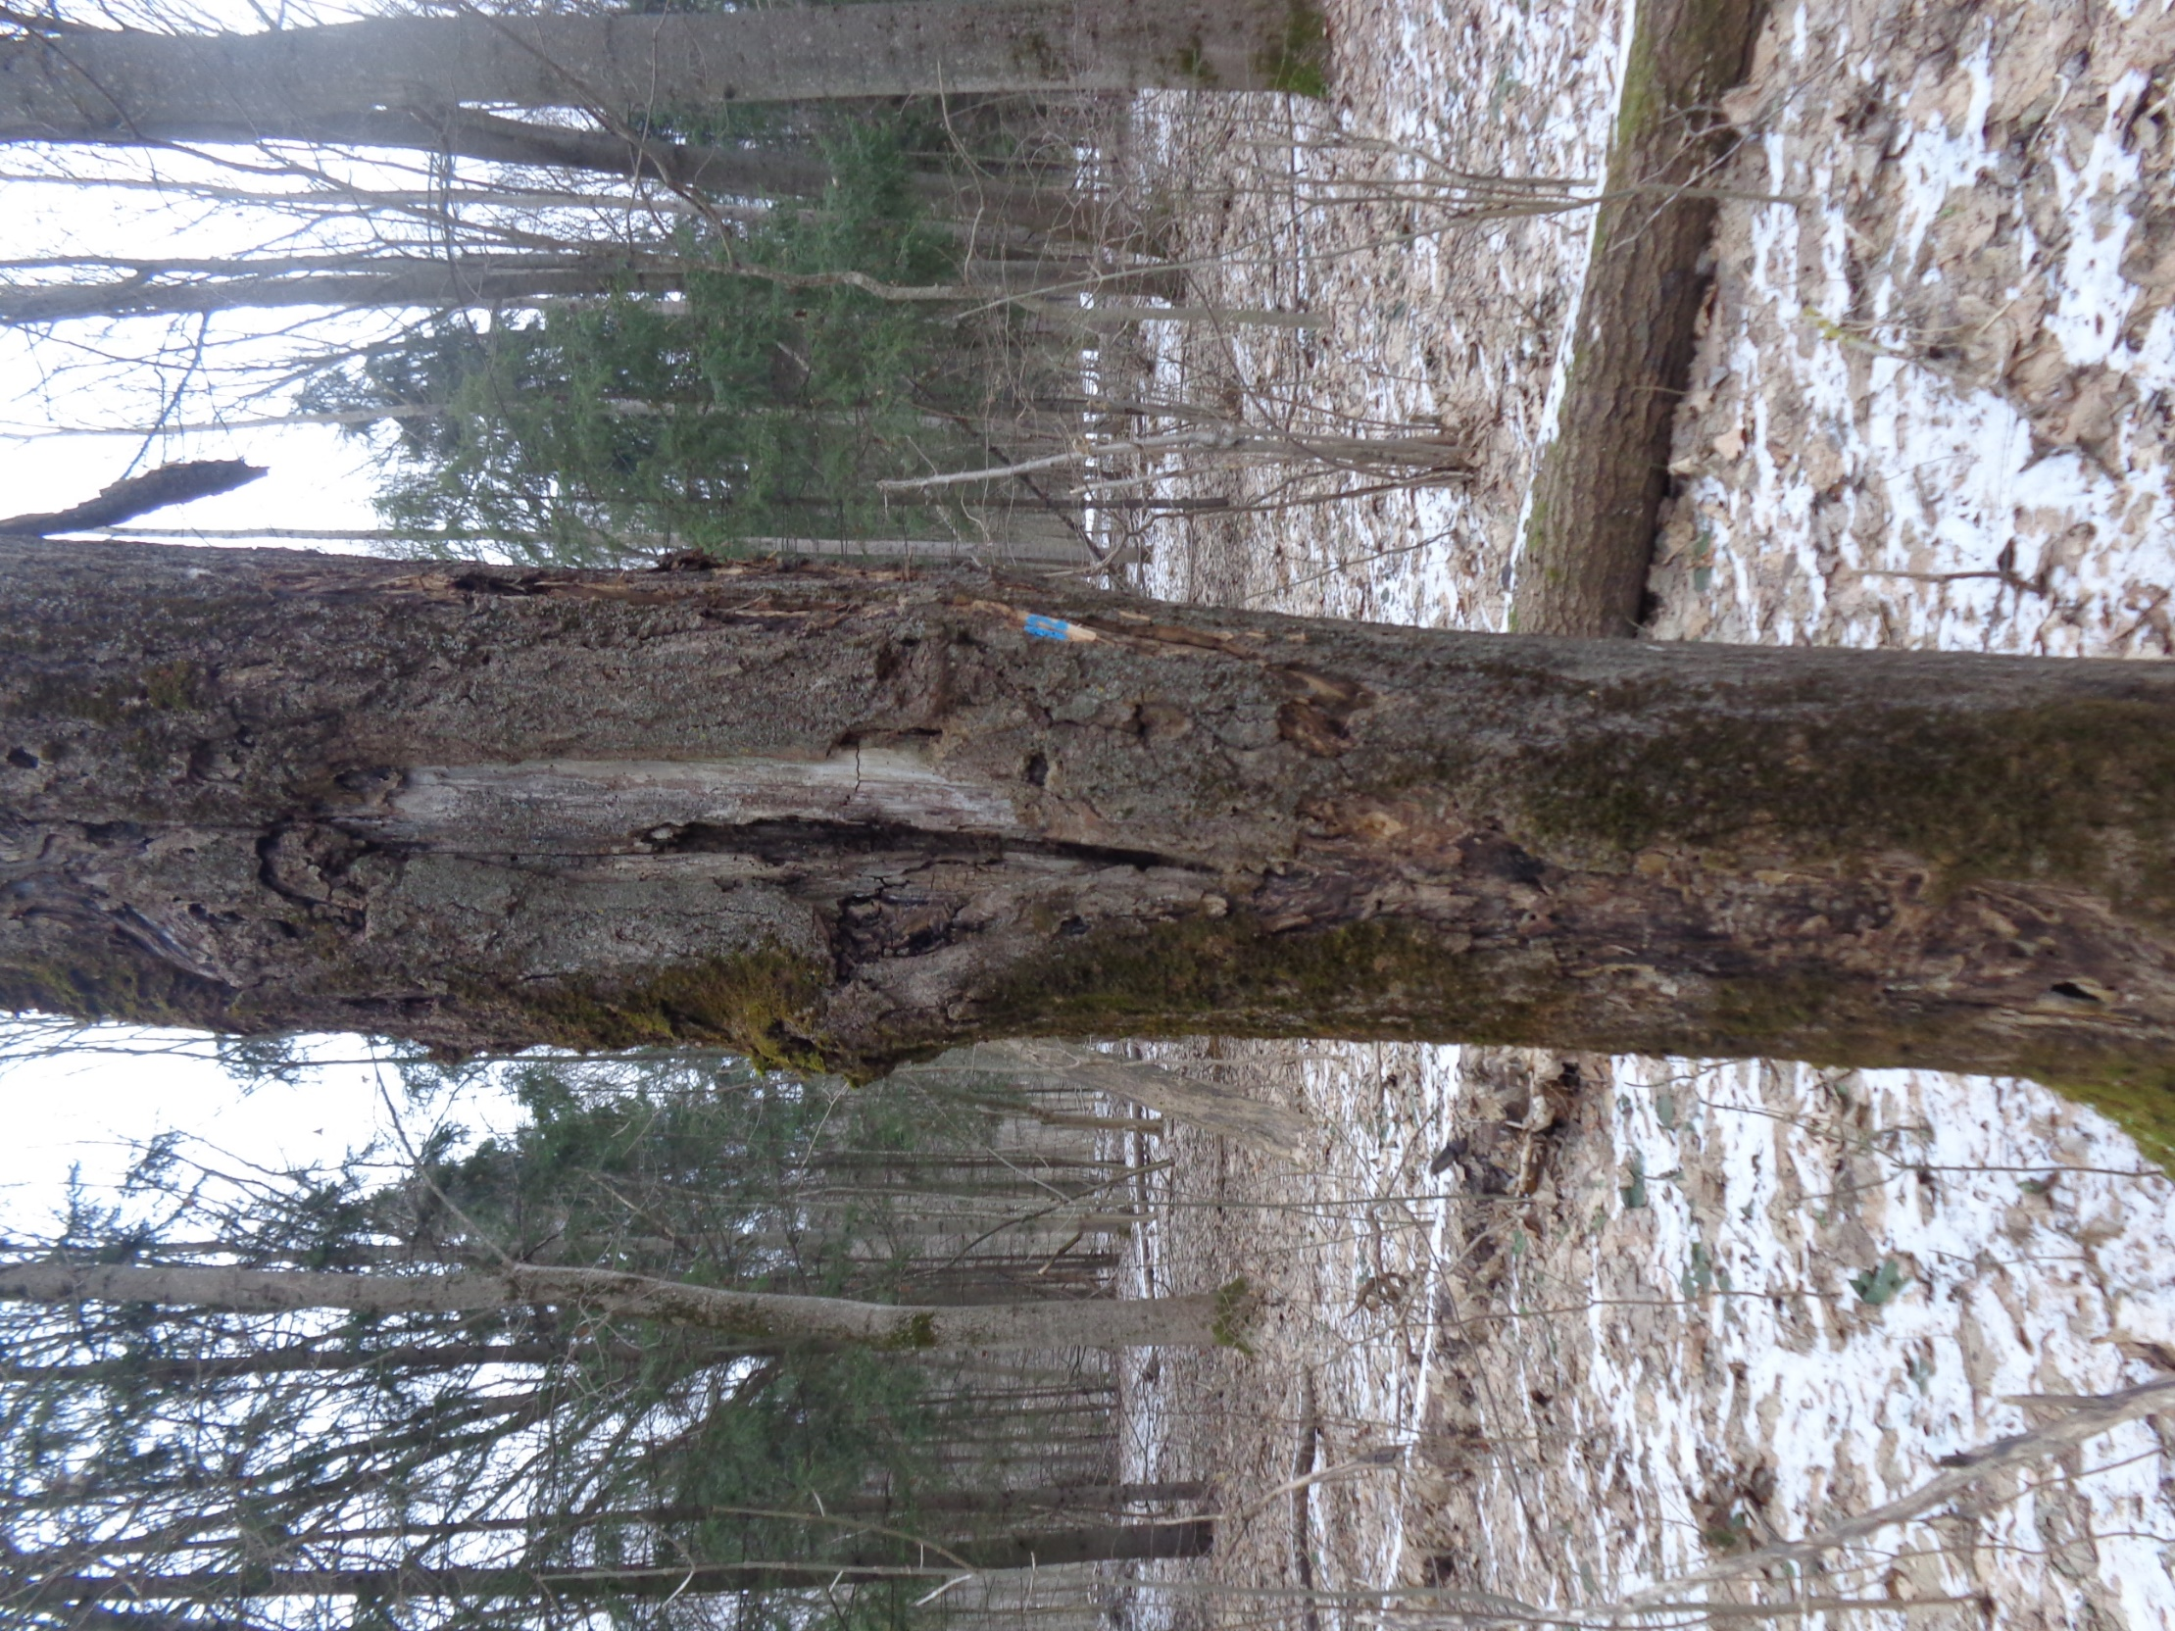
№ 13 Береза (координаты: 52.31010º С.Ш. 35.35183º В.Д.)
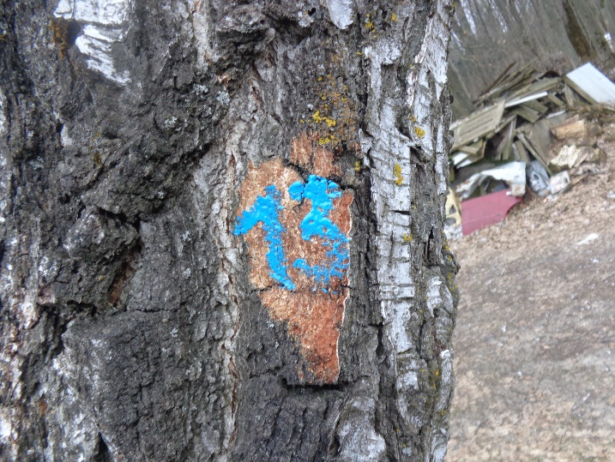

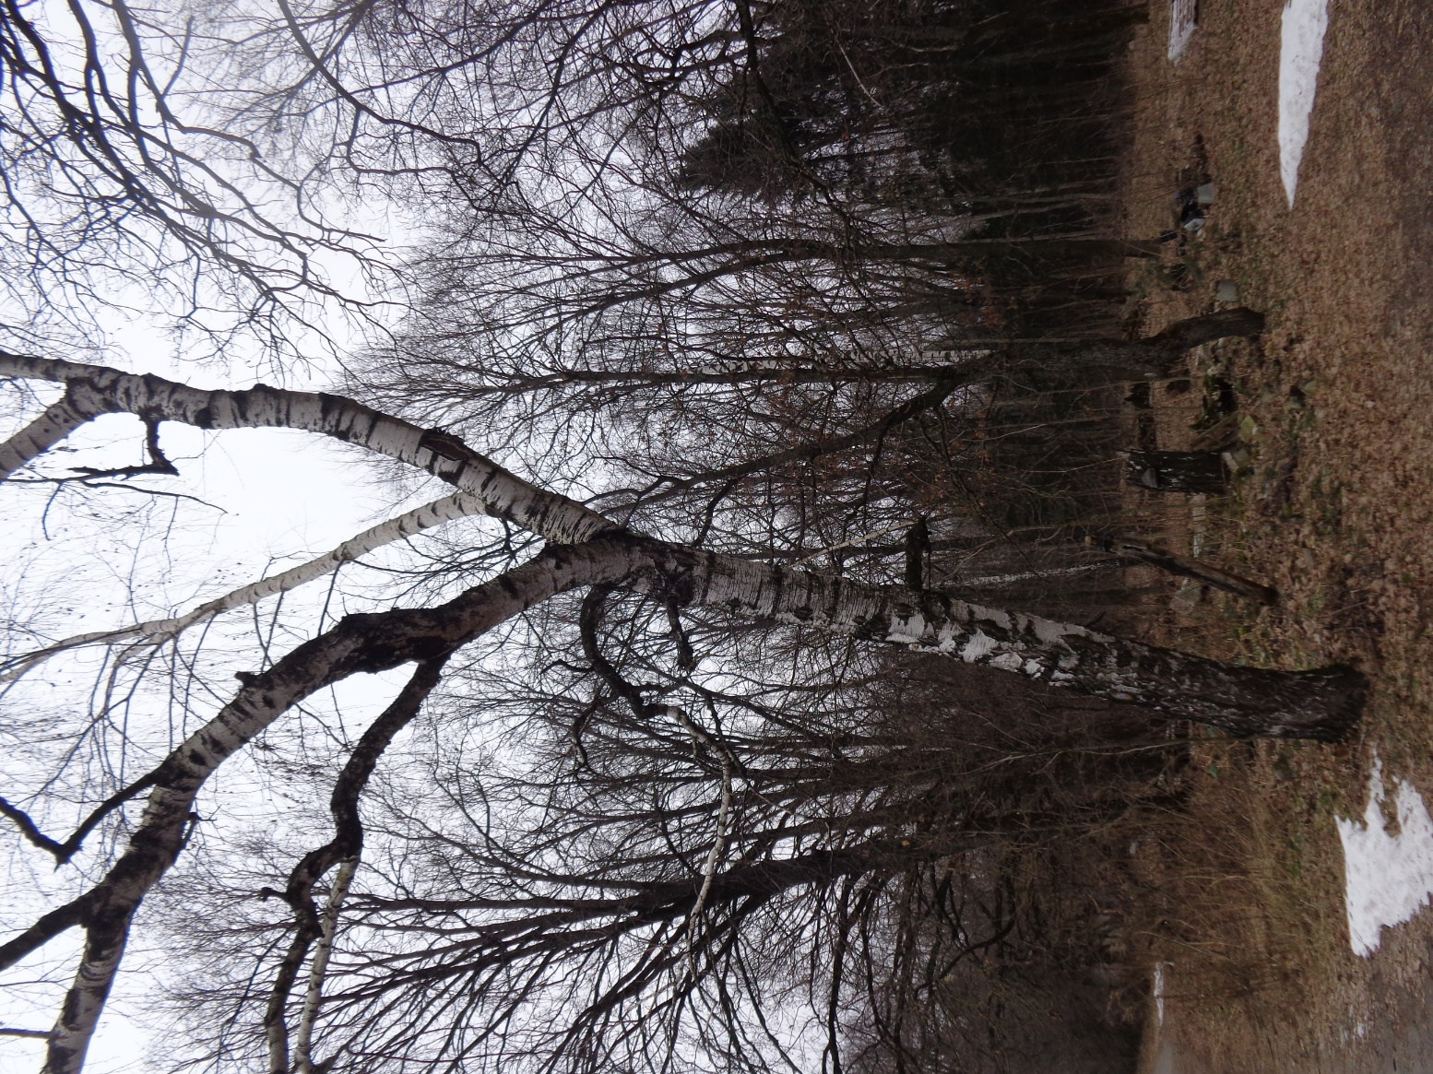
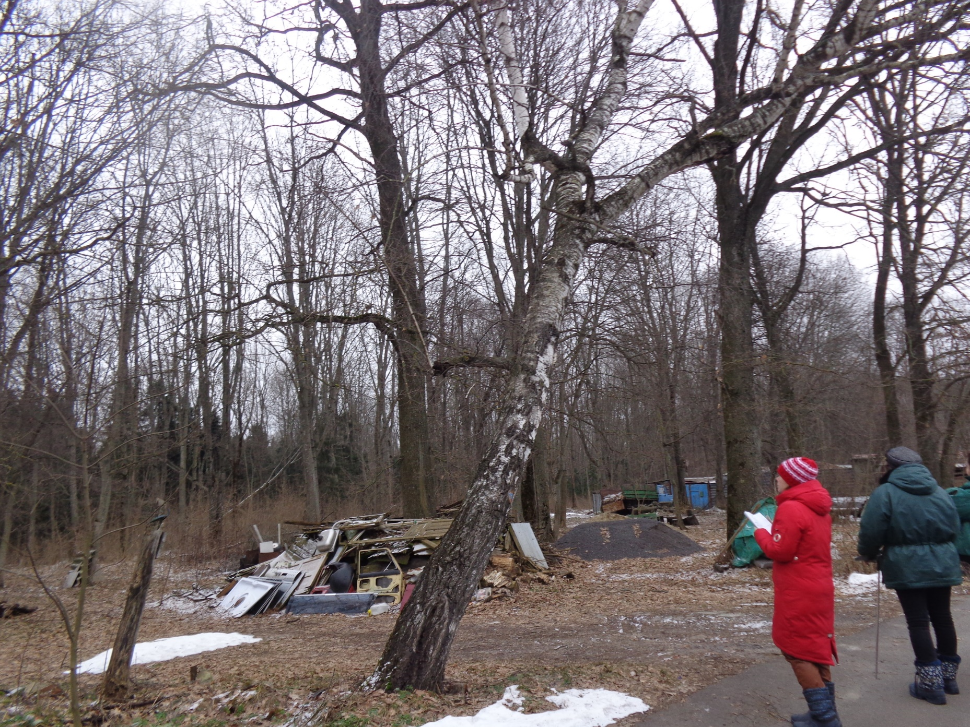

№ 14 Дуб черешчатый (координаты: 52.31000º С.Ш. 35.35207º В.Д.)
